聖樂與宣教
********************************************************************

http://www.globalmissiology.org/chinese/music/so_send_i_you_mandarin.wmv

To download this music file, right-click on this link
and choose "Save Link As... ": .WMV file (7mb)

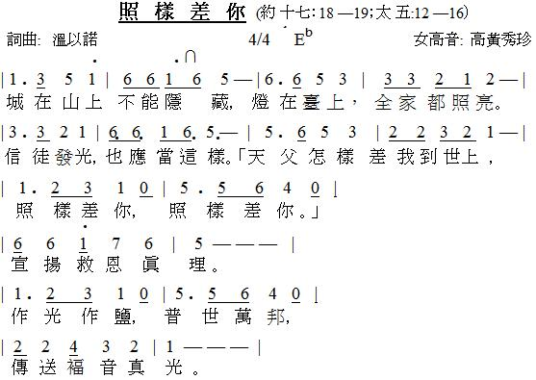

《環球華人宣教學期刊》第十期，2007年十月。

